Kontakt
 | Am Waldrand 10, 45143, Essen
 | 01234 567890
 | peter-muster@thyssenkrupp.com

 | 01.01.1970, in Berlin

KENNTNISSE
- Microsoft Office
- Power BI
- Programmierkenntnisse
- CAD / technische Zeichnungen
- SAP FI/CO
- SAP@Kons
- SAP BO Analysis for Office
- QlikView

Sprachen
Deutsch: Muttersprache
Englisch: C2
Experte
Spanisch: C1
Fortgeschrittene Kenntnisse
Französisch: B2
Gute Kenntnisse
Niederländisch: B1
Mittlere Kenntnisse

INTERESSEN
- Fotografie
- Windsurfing
- Wandern

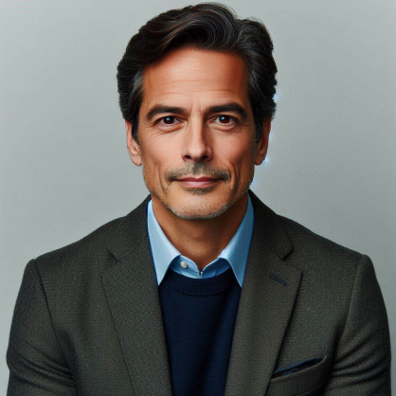
Peter Muster

BERUFSERFAHRUNG
Lead Controller Transformation & Digitalisierung thyssenkrupp AG - Essen
Seit 04/2018
- Leitung von Controlling- Projekten in Kontext der Digitalstrategie
- Automatisierung von Reportings und Prozessen
- Einführung einer neuen Reportingstruktur in MS Power BI
- Zusammenarbeit mit der IT und Fachbereichen zur Definition von Datenmodellen
Senior Controller Group Reporting thyssenkrupp AG - Essen
09/2014 - 03/2018
- Weiterentwicklung des konzernweiten Management-Reportings
- Einführung eines standardisierten KPI-Dashboards für alle Business Areas
- Unterstützung bei der Vorbereitung von Analysten- und Investorenpräsentationen
- Projektverantwortung für die Einführung eines neuen BI-Tools (Power BI)

Controller Group Reporting thyssenkrupp AG - Essen
12/2011 - 08/2014
- Erstellung des monatlichen Management-Reportings
- Berichterstattung für den Vorstand, Prüfungsausschuss und andere Gremien
- Erstellung von ad hoc-Analysen für den Konzernvorstand und das Top Management
- Mitarbeit in BI-Projekten hinsichtlich Datenstrukturierung und Reportinglogik

Mitarbeiter Corporate Controlling thyssenkrupp System Engineering GmbH - Hohenstein-Ernstthal
01/2009 - 11/2011
- Organisation, Koordination und Prüfung von Istabschlüssen
- Bewachung der Ist-Abschlusserstellung/Planungserstellung in SAP@Kons für Tochterunternehmen
- Ansprechpartner für internes und externes Reporting sowie Sonderauswertungen

Trainee Controlling ThyssenKrupp Industrial Solutions AG - Essen
06/2006 - 12/2008
- Aufbau und Betreuung eines BA-weiten Entwicklungskostensystems
- Mitarbeiterschulungen
- Erstellung von Plan-Ist-Analysen
- Sicherstellung der Datenqualität in allen Systemen

Praktikum im Bereich Controlling ThyssenKrupp Schulte - Düsseldorf
07/2006 - 09/2006

Werkstudent in der Finanzbuchhaltung Unternehmen AG - Essen
05/2005 - 06/2006

Praktikum im Bereich Controlling Unternehmen AG - Essen
02/2004 - 04/2004

BILDUNGSWEG
Master of Arts : Betriebswirtschaftslehre, Schwerpunkte:
Strategisches Management, Controlling & Perfomance Management
Universität Duisburg-Essen - Duisburg, 07/2004 - 08/2006
Bachelor of Arts : Betriebswirtschaftslehre, Schwerpunkte: Rechnungswesen und Controlling, Banken und Finanzierung
Universität Duisburg-Essen - Duisburg, 10/2001 - 06/2004
Ausbildung zum Industriekaufmann Superfirma GmbH – Essen
09/1999 – 06/2001

Allgemeine Hochschulreife
Städtisches Gymnasium - Essen, 08/1990 - 06/1999
Notendurchschnitt : 2,0

ZERTIFIZIERUNGEN
- 10/01/18, Six Sigma Green Belt, thyssenkrupp AG
- 10/01/15, Global End User Training SAP@KONS, ThyssenKrupp Industrial Solutions AG
- 05/01/14, Erfolgreiches Auftreten vor Gruppen, thyssenkrupp Regional Learning
- 05/01/13, Erfolgreiches Arbeiten in Projekten & Teams, thyssenkrupp Regional Learning

sONSTIGES
- Führerschein Klasse B

Besondere Hervorhebungen
- Lean & Agile Projekt “…“
- …
- …





Peter Muster, Essen den 07.04.2025

